Februar 2020
Landesförderung Holzheizsysteme + Solar Tirol

Wohnbauförderung Neubau oder Ersterwerb und Zusatzförderungen (Auswahl)

Bitte beachten Sie die Wohnhaussanierungsrichtlinie.

Voraussetzungen Gebäude/Personenbezogen:

- Die Nutzfläche muss min. 30m² un max. 150 m² pro Wohnung betragen. Grundlage der Nutzflächenberechnung sind die bewilligten Baupläne.
Der Nachweis der Energiekennzahl erfolgt über den Heizwärmebedarf (HWB) oder über den Gesamtenergieeffizienz- Faktor (fGEE). Entweder errichtet man ein sehr gut gedämmtes Haus oder installiert — bei guter Dämmung — eine ökologische Haustechnik (z.B. Solar, Photovoltaik).
Die Berechnung der Energiekennzahlen hat grundsätzlich nach den Bestimmungen der TBO 2018 i.d.g.F. zu erfolgen. Der Energieausweis ist von qualifizierten und befugten Personen auszustellen.
Bei der Errichtung einer Wohnung durch Zu- oder Umbau (z. B. durch den Einbau einer Wohnung in einen Dachboden) kann von der Einhaltung der Anforderungen an die Energiekennzahlen Abstand genommen werden, wenn nachfolgende U-Werte der Hauptbauteile nachgewiesen werden:
- U-Wert Außenwand, Dach, Kellerdecke ≤ 0,15 W/m²K
- U_{W}-Wert Fenster ≤ 0,80 W/m²K bezogen auf das Prüfmaß 123 cm x 148 cm
Hocheffiziente alternative Energiesysteme sind bei Errichtung von Heizungs- und Warmwasserbereit-stellungssystemen Voraussetzung für die Förderungsgewährung. Dazu zählen z.B.:

Biomasseheizungen
- z.B. Pellets-, Hackgut-, Holzvergaserkessel mit mind. 1.000 Liter Pufferspeicher
- Ein bestimmter Wirkungsgrad und Emissionsgrenzwerte müssen eingehalten werden (siehe Herunterladen Wohnbauförderungsrichtlinie).
- Für ortsfest gesetzte Grund- oder Speicheröfen in Form von Einzelöfen oder als Zentralheizung sind Emissionsgrenzwerte nicht maßgeblich. Der Wirkungsgrad von 85 % ist mittels Kachelofenberechnung nachzuweisen.

Wärmepumpen
- Wärmequelle Erdreich, Grundwasser oder Luft
- Zertifizierung nach den EU-Umweltzeichenkriterien gemäß Richtlinie 2014/314/EU (EU Ecolabel) bzw. vollinhaltlich den in dieser Richtlinie festgelegten Mindestanforderungen entsprechend
- Vorlauftemperatur des Wärmeabgabesystems (Wand-/Fußbodenheizung) grundsätzlich maximal 40°C

Anschluss an Fernwärme aus mindestens 80 % erneuerbarer Energie, Abwärme
Die Einhaltung der Anforderungen und die fachgerechte Ausführung sind vom ausführenden Unternehmen mittels Abnahmeformular (Herunterladen F97 - Abnahmebestätigung Haustechnik) zu bestätigen.
Erdgas-Brennwert-Systeme sind keine hocheffizienten alternativen Energiesysteme und daher nur im Ausnahmefall und nur in Kombination mit einer Solaranlage (thermisch oder Photovoltaik) oder einer gleichwertigen Maßnahme vor Ort (z.B. Lüftungsanlage mit Wärmerückgewinnung) zulässig, sofern folgender Höchstwert eingehalten wird: HWB_{Ref,RK} [kWh/m²a]: 10 x (1 + 3,0 / ℓ_{c}).
Eine Liste der förderbaren Haustechniksysteme finden Sie in der GET-Datenbank.
Der Förderungswerber muss Eigentümer des Baugrundstückes oder Bauberechtigter sein, wobei das Baurecht auf mindestens 50 Jahre bestellt sein muss. Der Förderungswerber muss eigenberechtigt und österreichischer Staatsbürger bzw. im Sinne des § 17a TWFG 1991 österreichischen Staatsbürgern gleichgestellt sein. Der Wohnbedarf muss nachgewiesen werden indem der Hauptwohnsitz in der geförderten Wohnung (ganzjährige, regelmäßige Benutzung) ist und das Eigentums- oder Nutzungsrecht an anderen Wohnungen ist spätestens 6 Monate nach Bezug des Eigenheimes oder der Wohnung aufzugeben.

Für die Feststellung des Familieneinkommen wird das vorangegangenen Kalenderjahres (1/12 des jährlichen Nettoeinkommens zuzüglich Unterhaltszahlungen, Kinderbetreuungsgeld, etc.) heran gezogen. Werden die Einkommensgrenzen überschritten, wird die Förderung für jeweils begonnene € 100,—, um welche die festgelegte Einkommensgrenze überschritten wird, um 25 % gekürzt.
ie Finanzierung muss gesichert sein und kann durch Eigenmittel, eigene Arbeitsleistungen, Kredite einer Bausparkasse oder der Wohnbauinvestitionsbank oder sonstige (Hypothekar)Kredite erfolgen.
Für sonstige (Hypothekar) Kredite gilt:
  - Kredit mit fixem Zinssatz über die Dauer von mindestens 10 Jahren
  - Kredit mit variablem Zinssatz
Der Sollzinssatz darf höchstens 1,75% über dem 3-Monats-Euribor, kaufmännisch gerundet auf die zweite Dezimalstelle liegen. Es muss eine vierteljährliche Zinsanpassung (1. Jänner, 1. April, 1. Juli, 1. Oktober) vereinbart sein. Grundlage der Zinsanpassung: 3-Monats-Euribor, einen Bankarbeitstag vor dem jeweiligen Anpassungszeitpunkt.

Eigenheim/Ersterwerb einer Wohnung: Die Laufzeit des Hypothekarkredits muss mindestens 10 Jahre betragen. Vorrangige Hypothekarkredite sind mittels Festbetragshypothek zu besichern. Ein Eigenmittelnachweis (mind. 5% der Gesamtbaukosten) ist nur bei der Errichtung oder beim Ersterwerb von Wohnungen in verdichteter Bauweise erforderlich. Die förderbare Nutzfläche umfasst einen Teil der Nutzfläche und hängt von der Haushaltsgröße ab. Bei 1 oder 2 Personen ist die max. Nutzfläche 85 m², bei 3 Personen 95 m² und bei 4 oder mehr liegt die max. NF bei 110 m².

Förderhöhe / Art

Kredit
- Fixbetrag in der Höhe von € 45.000,-
- Rückzahlung mit steigender Annuität
- Sicherstellung im Grundbuch

Kreditkonditionen
Der Förderungskredit hat eine Laufzeit von maximal 35 Jahren und ist wie folgt zurückzuzahlen:
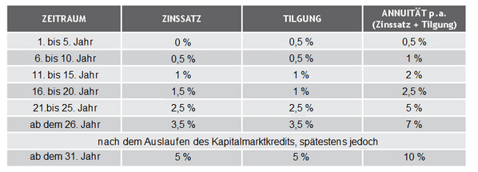

Wohnbauscheck (Alternative zum Kredit)
- Fixbetrag in der Höhe von € 15.750,-
- Keine Rückzahlung
- Keine Sicherstellung im Grundbuch
- Freie Verfügbarkeit über das Eigenheim nach 10 Jahren

Bauvorhaben in verdichteter Bauweise

Wohnhäuser (Eigenheime) und Wohnungen sind in verdichteter Bauweise errichtet, wenn sie (unter Zugrundelegung zusammenhängender Abschnitte) Teil einer Anlage sind und der Grundstücksanteil (Grundverbrauch) pro Wohnung, die zur Befriedigung eines regelmäßigen Wohnbedürfnisses bestimmt ist, höchstens 400 m² beträgt.

Kredit
Es wird ein Fixbetrag pro m² förderbare Nutzfläche gewährt, der abhängig ist vom durchschnittlichen Grundstücksanteil (Grundverbrauch pro Wohnung), die zur Abdeckung eines regelmäßigen Wohnbedürfnisses (z.B. verschiedener Wohnungseigentümer mit Wohnbedarf bei Neubauten) bestimmt ist.
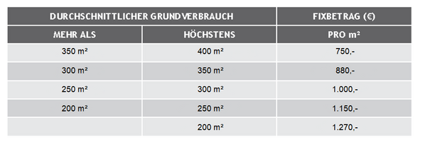

Der Förderungskredit hat eine Laufzeit von maximal 35 Jahren (Konditionen siehe oben) :

Wohnbauscheck (Alternative zum Kredit)
- 35 % des möglichen Förderungskredits
- Keine Rückzahlungen
- Keine Sicherstellung im Grundbuch
- Freie Verfügbarkeit über das Doppel-, Reihenhaus oder die Wohnung nach 10 Jahren
- Keine Wohnbeihilfe

Wohnungen ohne weiteren Grundverbrauch (Zubau/Aufbau) und Zusatzförderungen

Die Errichtung einer Wohnung durch eine Nachverdichtung bestehender Wohnobjekte (z.B. durch den Einbau einer Wohnung in einen Dachboden) wird besonders gefördert.

Kredit
Sofern nach den vorstehenden Bestimmungen einer verdichteten Bauweise nicht eine höhere Förderung gewährt werden kann, beträgt die Kreditförderung € 680,- pro m² förderbare Nutzfläche.
(Konditionen siehe oben)

Wohnbauscheck (Alternative zum Kredit)
- 35 % des möglichen Förderungskredits
- Keine Rückzahlungen
- Keine Sicherstellung im Grundbuch
- Freie Verfügbarkeit über die Wohnung nach 10 Jahren

Zusatzförderungen Energiesparende und umweltfreundliche Maßnahmen

Das Land gewährt in Verbindung mit geförderten Neubauvorhaben Zusatzförderungen in Form eines nicht rückzahlbaren Zuschusses.

Höhe des Zuschusses
Die Höhe des Zuschusses ergibt sich aus der Gesamtzahl der Punkte multipliziert mit der förderbaren Nutzfläche und multipliziert mit dem Punktewert von:
- € 12,— für Gebäude ≤ 300 m2 Nutzfläche
- € 10,— für Gebäude > 300 m2 Nutzfläche
Bei der Zusatzförderung sind höchstens 19 Punkte möglich. Somit ergibt sich eine Fördersumme von
€ 25.080,— (19 Punkte x € 12,— x 110 m²). Wird zusätzlich eine thermische Solaranlage (max. 20 m² pro Wohnung förderbar) installiert, ergibt sich eine Fördersumme von € 29.280,—.
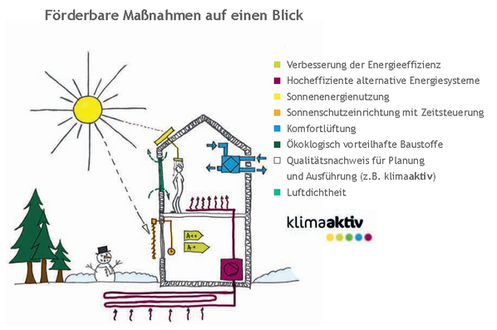
Verbesserung der Energieeffizienz
- Verbesserung ≥ 16,67 % (10er Linie; max. 34 kWh/m²a)
zur Grundanforderung HWB_{Ref,RK} oder .......................................................................... 3 Punkte *
- HWB_{Ref,RK} [kWh/m²a] ≤ 23 mit Komfortlüftungsanlage ................................................... 7 Punkte
* Bei Energieträger Erdgas gibt es für diese Verbesserung keine Zusatzförderung!
TIPP: Passivhäuser erreichen in der Regel die Stufe mit 7 Punkten. Weiters sind Zusatzpunkte für z.B. Heizungsanlage, Komfortlüftungsanlage und Luftdichtheitstest möglich.
Hocheffiziente alternative Energiesysteme
- Biomasseheizung (z.B. Pellets, Hackgut, Stückholz) oder .............................................. 3 Punkte
- Wärmepumpen (Wärmequelle: Grundwasser, Erdreich, Luft) oder ................................ 3 Punkte
- Fern-/Nahwärme (aus mindestens 80% erneuerbarer Energie, Abwärme) .................... 1 Punkt
- Thermische Solaranlage je m² Kollektor-Aperturfläche * ................................................. € 210,-
Eine Liste der förderbaren Haustechniksysteme finden Sie in der GET-Datenbank.
Die fachgerechte Ausführung der Anlage ist mittels Abnahmeformulare (Herunterladen F97 - Abnahmebestätigung Haustechnik) zu bestätigten.

* Solaranlagen
- Produktzertifizierung nach "Solar-Keymark"-Richtlinie oder "Austria Solar" Gütesiegel erforderlich
- Kollektor-Aperturfläche pro Wohnung:
für Gebäude ≤ 300 m² Wohnnutzfläche mindestens 4 m²
für Gebäude > 300 m² Wohnnutzfläche mindestens 2 m²
- maximal 20 m² pro Wohnung
- mindestens 50 Liter Speicherinhalt pro m² Kollektor-Aperturfläche
- Wärmemengenzähler erforderlich
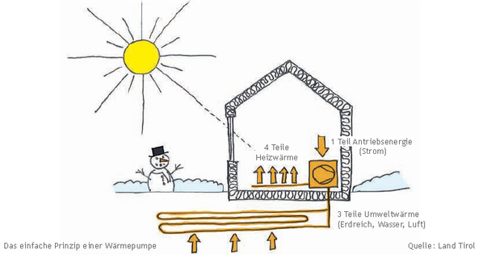

Energie und Energieversorgung
Thermischer Komfort im Sommer
- Sonnenschutzeinrichtungen (z.B. Außenraffstore, Rollläden) ................................................. 1 Punkt
Passive Maßnahmen zur Vermeidung sommerlicher Überwärmung der Räume an Ost-, Süd- und West-Fassaden sowie Räume mit Dachfenstern (außenliegende, elektrisch betriebene, bewegliche Sonnenschutzeinrichtungen) werden im Rahmen der Zusatzförderung gefördert. Diese Sonnenschutzeinrichtungen, wie z.B. Außenraffstore und Außenjalousien, Rollläden und Senkrechtmarkisen müssen einen Abminderungsfaktor F_{c}-Wert ≤ 0,23 aufweisen, unabhängig von der Anwesenheit von Personen verwendbar sein (z.B. Zeitsteuerung) sowie eine für die Windverhältnisse am Standort geeignete Gebrauchstauglichkeit aufweisen.
Raumluftqualität
- Komfortlüftungsanlage mit Wärmerückgewinnung ............................................................. 3 Punkte
Eine Komfortlüftung mit Wärmerückgewinnung ist im Rahmen der Zusatzförderung förderbar, wenn eine Zu- und Abluftanlage mit einem zentralen, dezentralen oder wohnungsbezogenen Lüftungsgerät (keine Einzellüfter) mit Wärmerückgewinnung installiert wird und bestimmte Effizienz- und Komfortkriterien erfüllt werden (Herunterladen Wohnbauförderungsrichtlinie). Die fachgerechte Ausführung der Anlage ist mittels Abnahmeformular (Herunterladen F97 - Abnahmebestätigung Haustechnik) zu bestätigen.
Eine Liste der förderbaren Haustechniksysteme finden Sie in der GET-Datenbank.
TIPP: Eine Komfortlüftungsanlage sorgt kontinuierlich für frische Raumluft, auch bei geschlossenen Fenstern. Außerdem bleiben Lärm, Pollen und lästige Insekten draußen. Zudem wird überflüssige Feuchtigkeit permanent abgeführt, damit Schimmel keine Chance hat. Wer die Fenster dennoch öffnen will, kann dies natürlich jederzeit tun.

Baustoffe und Konstruktion
ökologisch vorteilhafte Baustoffe (Ökoindex 3)
- OI3_{TGH,BGF}- Kennzahl ≤ 110 oder........................................................................................... 2 Punkte
- OI3_{TGH,BGF}- Kennzahl ≤ 70 .................................................................................................... 3 Punkte

Planung und Qualitätssicherung
Qualitätsnachweise für Planung und Ausführung
- klimaaktiv Haus Silber oder Bronze Deklaration .................................................................. ½ Punkt
- Passivhauszertifizierung nach PHI, klimaaktiv Haus Gold .....................................................1 Punkt
Qualitätsnachweis luftdichte Gebäudehülle
- Luftwechsel Gebäude n₅₀ ≤ 1,0 [1/h] oder ............................................................................... ½ Punkt
- Luftwechsel Gebäude n₅₀ ≤ 0,6 [1/h] .......................................................................................1 Punkt
TIPP: Risse und Fugen in einem Gebäude führen zu hohen Wärmeverlusten, mindern den Komfort und können zu Bauschäden führen. Diese entstehen meist innerhalb der Konstruktion und werden daher oft später erkannt. Mit dem Luftdichtheitstest kann während des Bauablaufes die Qualität der Gebäudehülle bestimmt und damit späteren Schäden vorgebeugt werden.

Nähere Details siehe:
https://www.tirol.gv.at/bauen-wohnen/wohnbaufoerderung/neubau/

Wohnbauförderung Sanierung (Auswahl)

Bitte beachten sie die Wohnhaussanierungsrichtlinie.

Voraussetzungen Gebäude / Personenbezogen

Die Wohnung(en) soll(en) nach Möglichkeit baulich in sich abgeschlossen sein. Im Falle der Teilung von Wohnungen darf die Mindestnutzfläche von 30 m² nicht unterschritten werden. Bei der Erweiterung einer Wohnung darf die Nutzfläche von 150 m² nicht überschritten werden.
Es muss der Hauptwohnsitz im geförderten Bauvorhaben (ganzjährige, regelmäßige Benutzung) sein. Die geförderte Wohnung muss über den Förderungszeitraum (Einmalzuschuss 10 Jahre, Annuitätenzuschuss bis max. 12 Jahre) im Sinne der Förderungsbestimmungen ordnungsgemäß benutzt werden; andernfalls wird der Einmalzuschuss zurückgefordert bzw. der Annuitätenzuschuss eingestellt! Sanierte Wohnungen (Eigenheime) dürfen an begünstige Personen vermietet werden.
- Die Facharbeiten für die Elektro-, Heizungs- und Sanitärinstallationen müssen von befugten Personen oder unter der Aufsicht solcher Personen durchgeführt werden.
- Die Kosten der Sanierungsmaßnahmen sind durch Vorlage von Rechnungen und Zahlungsnachweisen zu belegen; es werden nur Rechnungen anerkannt, die von (gewerberechtlich) befugten Personen ausgestellt werden.
- Erfolgt die Finanzierung der Sanierungsmaßnahmen teilweise durch die Aufnahme eines Kredits und teilweise durch Eigenmittel, so ist entweder die Gewährung eines Annuitätenzuschusses zur Stützung des Bankkredits oder die Gewährung eines einmaligen Zuschusses möglich; dem Förderungswerber steht das Wahlrecht zu.
- Förderungsfähige Maßnahmen müssen in einer normalen Ausstattung ausgeführt werden (Kostenobergrenze bei bestimmten Maßnahmen; z.B. Fenster, Sonnenschutzeinrichtungen, Bäder — Herunterladen MBL-05 Merkblatt Wohnhaussanierung)

Förderungen

Annuitätenzuschuss - Finanzierung mit Bankkredit
Basisförderung: 25 % der Anfangsbelastung des Kredits (Mindestlaufzeit 10 Jahre).
Der Annuitätenzuschuss wird auf Basis des Sollzinssatzes zum Zeitpunkt der Antragstellung berechnet, halbjährlich ausbezahlt und auf die Dauer von maximal 12 Jahren gewährt.

Förderbare Kosten der Sanierung
Obergrenzen
- Eigentümer: höchstens € 750,— pro m² förderbarer Nutzfläche (max. 85 m² bei 1 und 2 Personen,
max. 95 m² bei 3 Personen, max. 110 m² bei 4 und mehr Personen pro Wohnung)
- Mieter: höchstens € 23.000,—
- Förderbare Kosten für die Vergrößerung des Wohnobjektes: € 1.500,— pro m² vergrößerter und förderbarer Nutzfläche
Untergrenze
- € 1.000,— förderbare Kosten

Einmalzuschuss - Finanzierung mit Eigenmitteln

Basisförderung: 15 % der förderbaren Gesamtbaukosten

Förderbare Kosten der Sanierung
Obergrenzen
- Eigentümer: höchstens € 750,— pro m² förderbarer Nutzfläche (max. 85 m² bei 1 und 2 Personen,
max. 95 m² bei 3 Personen, max. 110 m² bei 4 und mehr Personen pro Wohnung)
- Mieter: höchstens € 23.000,—
- Förderbare Kosten für die Vergrößerung des Wohnobjektes: € 1.500,— pro m² vergrößerter und förderbarer Nutzfläche
Untergrenze
- € 1.000,— förderbare Kosten

Zusatzförderung Ökobonus

Zuschuss für umfassende thermisch-energetische Sanierung
Das Land gewährt für eine umfassende thermisch-energetische Sanierung eines Wohnobjektes unter Einbeziehung möglichst der gesamten Gebäudehülle eine Förderung in Form eines einmaligen (nicht rückzahlbaren) Zuschusses: Zumindest drei der folgenden Bauteile sind gemeinsam zu sanieren: Fassade, Fenster, Dämmung der untersten Geschoßdecke, Dämmung Dach bzw. oberste Geschoßdecke, energetisch relevantes Haustechniksystem

Voraussetzungen
- Reduktion des Heizwärmebedarfs (HWB_{Ref,RK} vor Sanierung vs. HWB_{Ref,RK} nach Sanierung) um mindestens 50 %
- Nachfolgende Höchstwerte müssen eingehalten werden, wobei entweder der Heizwärmebedarf (HWB) oder der Gesamtenergieeffizienz-Faktor (f_{GEE}) nachzuweisen ist:
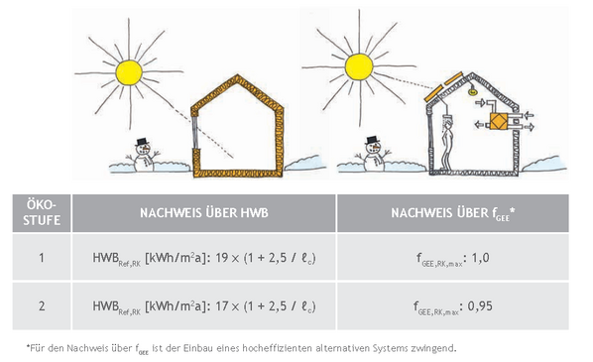
Die Berechnung der Energiekennzahlen hat grundsätzlich nach den Bestimmungen der TBO 2018 i.d.g.F. zu erfolgen. Die laut Wohnhaussanierungsrichtlinie geforderten Mindest-U-Werte für Einzelbauteile sind dabei nicht maßgeblich. Der Energieausweis ist von qualifizierten und befugten Personen auszustellen.
- Vorlage eines Sanierungskonzeptes (inkl. Pläne, Bestandsaufnahmen, Energieausweis samt Empfehlungen von Maßnahmen und Berechnungsgrundlagen).
- Die Ökobonusförderung ist grundsätzlich gleichzeitig mit der Einreichung des Wohnhaussanierungsansuchens zu beantragen, spätestens bis zum Zeitpunkt der Endabrechnung (AZ-Förderung).

Höhe des Ökobonus
Die Höhe des Ökobonus ist abhängig von der Ökostufe und der Nutzfläche des Gebäudes:
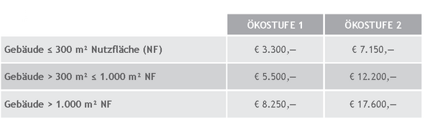

Qualitätszuschuss

Bei Erreichen der Ökostufe 2 und Nachweis einer klimaaktiv Gebäudedeklaration oder einer Passivhauszertifizierung nach PHI ist zusätzlich ein Qualitätszuschuss möglich.
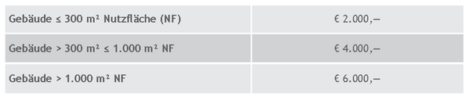

Förderbare Maßnahmen unabhängig vom Gebäudealter

Solaranlage

Die Förderung ist abhängig von der Größe des Kollektors und dem Inhalt des Boilers (Pufferspeicher).
- Produktzertifizierung nach der „Solar-Keymark“-Richtlinie oder dem „Austria Solar“ Gütesiegel erforderlich
- Kollektor-Aperturfläche pro Wohnung:
  - für Gebäude ≤ 300 m² Wohnnutzfläche mindestens 4 m²
  - für Gebäude > 300 m² Wohnnutzfläche mindestens 2 m²
- maximal 20 m² pro Wohnung
- mindestens 50 Liter Speicherinhalt pro m² Kollektor-Aperturfläche und
- Wärmemengenzähler erforderlich
Die Förderung von Solaranlagen für die Warmwasseraufbereitung (und für die Heizung) erfolgt auf der Grundlage der durch Rechnungen belegten Kosten beträgt maximal € 210,— pro Quadratmeter Kollektor-Aperturfläche, insgesamt höchstens € 4.200,— je geförderter Wohnung.
Eine Liste der förderbaren Kollektoren finden Sie in der GET-Datenbank.
Die fachgerechte Ausführung der Anlage ist mittels Abnahmeformular (Herunterladen F97 - Haustechnik Abnahmebestätigung) zu bestätigen.

Förderung
- Einmalzuschuss: 30 % der förderbaren Kosten oder
- Annuitätenzuschuss: 40 % der Anfangsbelastung des Bankkredites

Anschluss an Fernwärme; Abwärme
Anschluss an Fernwärme aus mindestens 80 % erneuerbarer Energie, Nutzung Abwärme

Förderung
- Einmalzuschuss: 30 % der förderbaren Kosten oder
- Annuitätenzuschuss: 40 % der Anfangsbelastung des Bankkredites

Förderungen bei Gebäuden mit Baubewilligung vor mehr als 10 Jahren

Fenstertausch, Vollwärmeschutz, Dach- und Deckendämmung, Haustür
Bauteilsanierung
Folgende U-Werte sind einzuhalten:
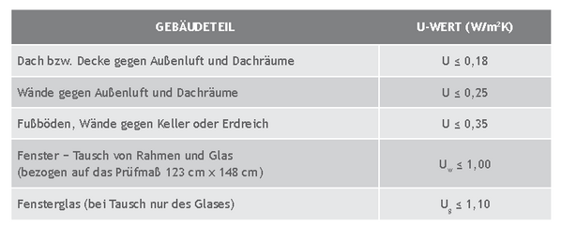
TIPP:
- Dämmmaßnahmen sind eine Investition für die nächsten 30 Jahre und tragen zum geringeren Energieverbrauch bei. Durch den Einsatz von Dämmungen mit nachwachsenden Rohstoffen wird ein wichtiger Beitrag zum Schutz der Umwelt geleistet. Zudem werden diese Dämmstoffe besonders gefördert.
- Die angeführten U-Werte werden im Regelfall erreicht, wenn für Außenwände eine Dämmung von 14 cm, für die oberste Geschoßdecke eine Dämmung von 22 cm und für die unterste Geschoßdecke eine Dämmung von 10 cm vorgesehen wird.

Förderung
- Einmalzuschuss: 25 % der förderbaren Kosten oder
- Annuitätenzuschuss: 35 % der Anfangsbelastung des Bankkredites

Dämmung mit nachwachsenden Rohstoffen
Dämmmaßnahmen (Wand, Decke, Dach) mit nachwachsenden Baumaterialien (Flachs, Hanf, Holzfaser, Kork, Schafwolle, Stroh, Zellulose) werden besonders gefördert.

Förderung
- Einmalzuschuss: 30 % der förderbaren Kosten oder
- Annuitätenzuschuss: 40 % der Anfangsbelastung des Bankkredites

Biomasseanlagen, Wärmepumpen

Biomasseheizungen
z.B. Pellets-, Hackgut-, Holzvergaserkessel mit mind. 1.000 Liter Pufferspeicher;
- Ein bestimmter Wirkungsgrad und Emissionsgrenzwerte müssen eingehalten werden (Herunterladen Wohnhaussanierungsrichtlinie).
- Für ortsfest gesetzte Grund- oder Speicheröfen in Form von Einzelöfen oder als Zentralheizung sind Emissionsgrenzwerte nicht maßgeblich. Der Wirkungsgrad von 85 % ist mittels Kachelofenberechnung nachzuweisen.

Wärmepumpe
Wärmequelle Erdreich, Grundwasser oder Luft
- Zertifizierung nach den EU-Umweltzeichenkriterien gemäß Richtlinie 2014/314/EU (EU Ecola-bel) bzw. vollinhaltlich den in dieser Richtlinie festgelegten Mindestanforderungen entsprechend
- Vorlauftemperatur des Wärmeabgabesystems (Wand-/Fußbodenheizung) grundsätzlich maximal 40°C
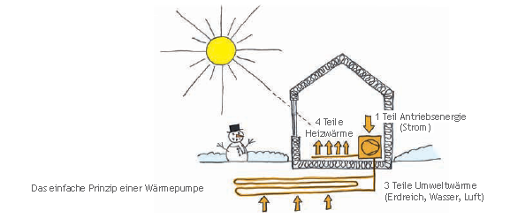
Mit einer effizienten Wärmepumpe kann die kostenlose Energie aus Erdreich, Wasser und Luft sehr günstig genutzt werden. Nur gut gedämmte Gebäude mit einer Niedertemperaturheizung bieten die Voraussetzungen für einen effizienten Betrieb.
TIPP: Achten Sie bei der Wahl der Luftwärmepumpe auch auf einen leisen Betrieb, damit störender Lärm weder Sie noch andere belastet (max. 30dB(A) an der Grundstücksgrenze in den Nachtstunden). So stimmt das Klima in Jhrer Wohnung und mit Jhrem Nachbarn!

Eine Liste der förderbaren Haustechniksysteme finden Sie in der GET-Datenbank. Die Einhaltung der Anforderungen und die fachgerechte Ausführung sind vom ausführenden Unternehmen mittels Abnahmeformular (Herunterladen F97 - Haustechnik Abnahmebestätigung) zu bestätigen.

Förderung
- Einmalzuschuss: 25 % der förderbaren Kosten oder
- Annuitätenzuschuss: 35 % der Anfangsbelastung des Bankkredites

Verringerung des Energieverbrauchs und des Schadstoffausstoßes von Heizungen
Förderbar sind haustechnische Maßnahmen, welche den Energieverbrauch und den Schadstoffausstoß von Heizungen verringern, wie zum Beispiel Leitungsdämmungen für Heizungs- und Warmwasserleitungen entsprechend der OIB-RL 6, Erneuerung von Heizkörpern, Fußboden- oder Wandheizungen, Thermostateinbau, hydraulischer Abgleich, Einbau von Wärmemengenzählern

Förderung
- Einmalzuschuss: 15 % der förderbaren Kosten oder
- Annuitätenzuschuss: 25 % der Anfangsbelastung des Bankkredites

Nähere Details siehe:
https://www.tirol.gv.at/bauen-wohnen/wohnbaufoerderung/sanierung/

Detaillierte Informationen finden Sie auch unter:
Amt der Tiroler Landesregierung
Abteilung Wohnbauförderung
Eduard Wallnöfer Platz 3
A-6020 Innsbruck
Telefon: +43 (0)512 508 2732
Fax: +43 (0)512 508 742735
E-Mail: wohnbaufoerderung@tirol.gv.at

